【电路设计】+采用CC430F5137实现环境监测的无线传感器节点
为满足实验室环境及设备振动监测的应用需求，设计了一种简单的集成多传感器的无线发射装置，实现对环境温湿度、气压和设备振动状态多个参数进行监测。该系统以CC430F5137嵌入式系统为核心，具有较强的数据处理能力，实时性好，稳定性高；在单一传感器节点中集成温湿度传感器、气压传感器和加速计采集多个参数的数据，实现对环境参数和设备状态的监测；通过TI公司推出的针对简单网络专用的短距离RF通信方案SimpliciTI技术组建无线网络，使节点具备数量大、部署灵活等特点；通过在监测环境中多个设备上安装传感器节点，不仅能够对实验室环境和设备的振动进行监测，还能够实现对区域环境的多点监测。
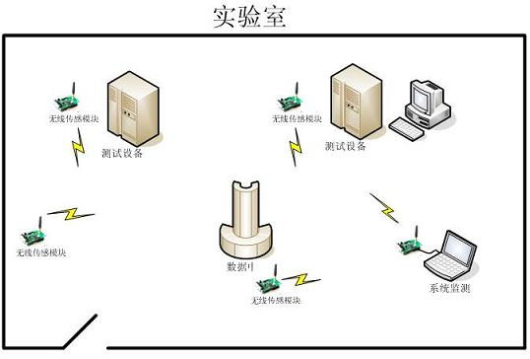

无线传感器节点主要部分有传感器单元，由传感器及其信号调理电路组成；数据处理单元，由嵌入式处理器、数据存储器等组成；通信单元，主要包括无线通信芯片；供电单元，包括电池和电压转换电路等。
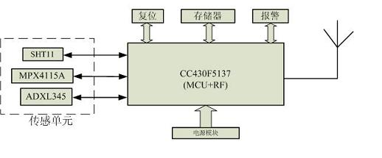
传感器单元主要包括温湿度传感器 SHT11、气压传感器 MPX4115A和加速度计 ADXL345组成。
SHT11 是一款高度集成的数字温湿度传感器芯片，具有 8/12/14 位可调节测量分辨率、CRC 传输校验功能。芯片内集成了温、湿度传感模块、信号放大电路、14 位 A/D 转换器和 I2C 串行接口。该传感器能支持低功耗模式，工作时平均电流在 30uA 左右，在采集完数据以后能够自动转入休眠模式，电流可低至 0.3uA。
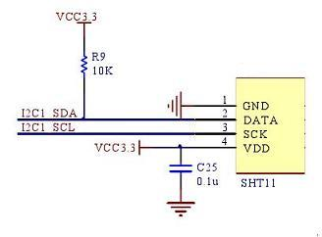
气压传感器 MPX4115A是模拟电压输出的集成硅压力传感器，用于气压计或高度计中的气压测量。芯片输出电压正比于被测绝对气压大小，在 0~85℃最大偏差为 1.5%，灵敏度能够达到 46mV/KPa。
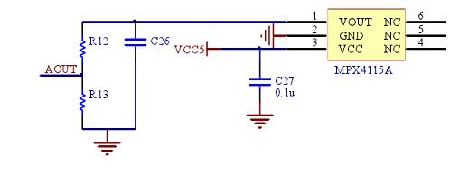
ADXL345是一种集成三轴数字MEMS 加速度计，测量物体的振动或运动加速度，还具有敲击检测和自由落体检测等功能。芯片具有 40~145μA 的超低的功耗，待机模式只有 0.1μA；13 位高分辨率；采用±2g量程，精度达到了 3.9mg/LSB；通过SPI接口或 I2C 接口与其他设备进行通信，集成 32 级 FIFO 缓存器，用来缓冲传感器采集的数据，灵活的中断方式等特性。
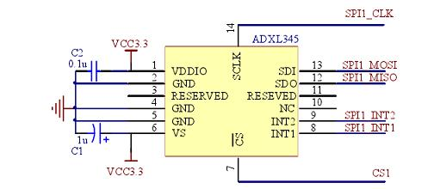
数据处理单元选用CC430F5137是 TI 公司生产的专为小型无线网络设计的片上系统（SOC）芯片，集成了CC1101 低功耗多通道无线射频内核。芯片功耗低，片上资源丰富，集成了32K的片上Flash，4K的SRAM，5个定时器，4通道12为ADC，2个USCI 接口和30个GPIO。外围电路简单，使用灵活，扩展方便。基于 CC1101 的无线射频模块 RF1A 具有1GHz频带范围，高灵敏度（1.2kBaud，868MHz，1%误包率条件下为-110dBm），卓越的接收机选择性和阻塞性能，支持2-FSK，2-GFSK，MSK，OOK 以及灵活的 ASK 波形整形，提供对数据包导向系统的灵活支持等。
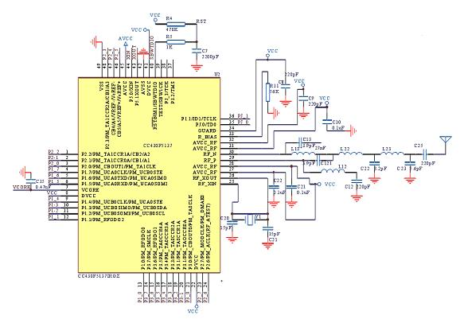
无线传感器节点软件主要负责采集各传感器监测的现场数据，包括初始化、信息采集、实时时钟（RTC）程序和射频收发程序等若干子程序，其功能是在满足触发 条件时进行一次数据采集，然后将所采集数据通过SimpliciTI 协议发送给系统监测中心。传感器节点的工作流程为：先进行系统硬件初始化和无线通信协议初始化，然后进入主循环，依次采集温度、湿度、气压、振动等数据， 若出现数据超出设定值，实时与上级节点通信，发送报警信息；否则，将按照设定的时序发送监测信息。具体软件实现方法很多，在此不详细列出。
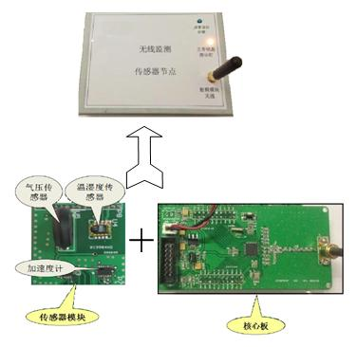
若干个无线传感器节点采用星型网络拓扑结构组成无线传感器网络系统，可以监测整个实验室或其它工业场所的环境。

